Заведующий МКДОУ
Витязь Ирина Геннадьевна
Старший воспитатель
Хохлова Наталья Николаевна

Телефон: 8(39145)5-41-22

МКДОУ «Детский сад №11»
«Солнышко» г.Лесосибирска,
7 микрорайон, зд.10А
День открытых дверей 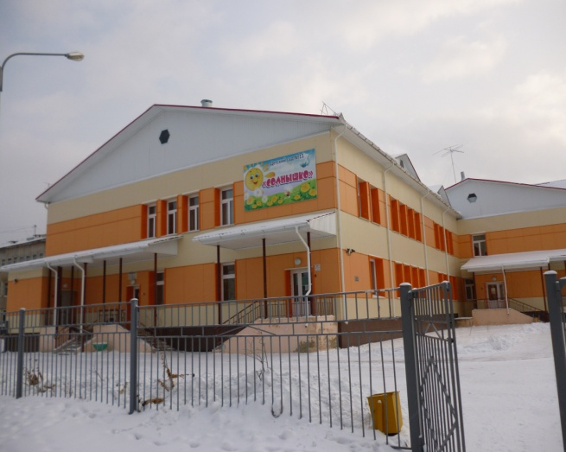

г. Лесосибирск, 2015

Искусство быть родителем

Ваш ребенок ни в чем не виноват перед вами. Ни в том, что появился на свет. Ни в том, что создал вам дополнительные трудности. Ни в том, что не оправдал ваши ожидания. И вы не в праве требовать, чтобы он разрешил вам эти проблемы.
Ваш ребенок не ваша собственность, а самостоятельный человек. И решать до конца его судьбу, а тем более ломать по своему усмотрению ему жизнь, вы не имеете права. Вы можете лишь помочь ему выбрать жизненный путь, изучив его способности и интересы и создав условия для их реализации.
Ваш ребенок далеко не всегда и совсем не обязательно будет послушным и милым. Его упрямство и капризы так же неизбежны, как сам факт его присутствия в семье. Во многих капризах и шалостях вашего малыша повинны вы сами. Потому что вовремя не поняли его.
Пожалели свои силы и время. Стали воспринимать его через призму несбывшихся надежд и просто раздражения. Стали требовать от него то, что он попросту не может вам дать – в силу особенностей возраста и характера. Короче, не желали принимать его таким, какой он есть.
Вы должны всегда верить в лучшее, что есть в вашем ребенке. В лучшее, что в нем еще будет. Быть уверенными в том, что рано или поздно это лучшее непременно проявится, и сохранит оптимизм во всех педагогических невзгодах.

Волшебный справочник
добрых слов и выражений
Уважаемые родители, бабушки и дедушки!
Приходите в детский сад с улыбкой, тогда ваше хорошее настроение обязательно передастся ребенку. Предлагаем вам вместе с малышом использовать добрые, вежливые слова при общении друг с другом и с коллективом детского сада. Ведь ничто не ценится так дорого, как доброе, вежливое обращение!
приветствие
· Здравствуйте.
· Доброе утро.
· Добрый вечер.
· Добрый день
· Добро пожаловать!
· Мы рады встрече.
· Приятно снова вас видеть.
Прощание
· До свидания.
· Всего хорошего.
· Всего доброго.
· До встречи.
· До скорого свидания.
· До скорой встречи.
· Прощайте.
· Счастливо!
· Счастливого пути!
Извинение
· Извините, пожалуйста.
· Примите мои извинения.
· Простите, пожалуйста.
· Прошу прошения.
· Я был не прав.
Просьба
· Будьте добры.
· Будьте любезны.
· Если вас не затруднит.
· Не откажите, пожалуйста.
· Разрешите, пожалуйста.
· Позвольте.
Благодарность
· Большое спасибо.
· Очень признателен.
· Вы мне очень помогли.
· Я вас благодарю.

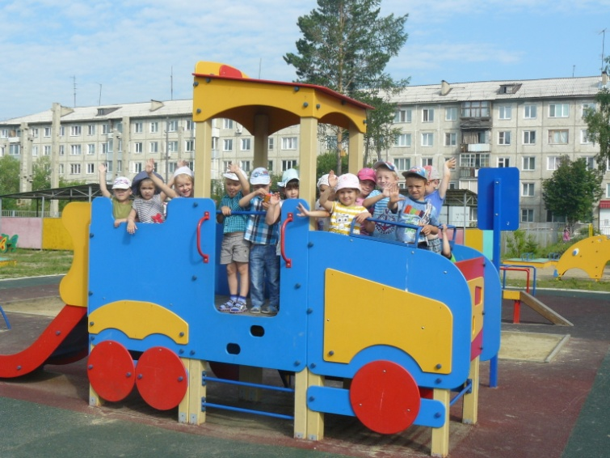

План проведения Дня открытых дверей
12 ноября 2015 года

7.55 - 8.35.- зарядка
8.15 – 8.50. – завтрак
9.00 -10.00 – НОД в группах
9.00 – 9.30 - музыка подготовительная группа «Лучики»
9.40 – 10.05 - физкультурное занятие старшая группа «Цветик - Семицветик»
10.10 – 10.35 – физкультурное занятие старшая группа «Звёздочки»
11.30 –вокальный кружок «Колокольчики» (музыкальный зал)
10.30 -12.20 – прогулка всех возрастных групп на участках
11.30- 12.30 – подготовка к обеду, обед
15.30 -16.15 – НОД в группах
17.30 -18.30 – тренинг: «Общение. Эффективная коммуникация» (музыкальный зал)

